附件3
酒店交通指南

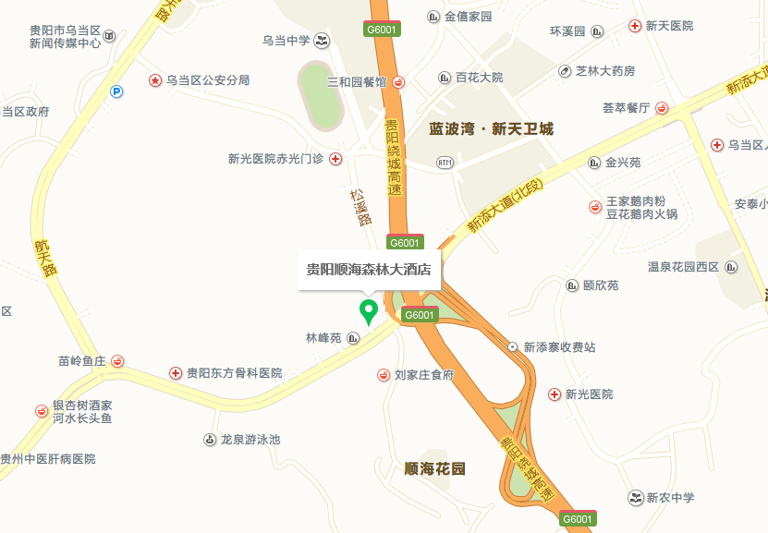

贵州顺海森林大酒店
酒店地址：贵阳市乌当区新添大道北段143号
电话: 0851-8375 7888
交通便利指南：
1.距离贵阳火车站约10公里，253路公交新天地立交桥站下车；
2.距离贵阳北站约6公里，K56路公交新天地立交桥站下车，或4路公交新添寨下车；
3.距离贵阳龙洞堡机场约13公里，驾车约20分钟。

